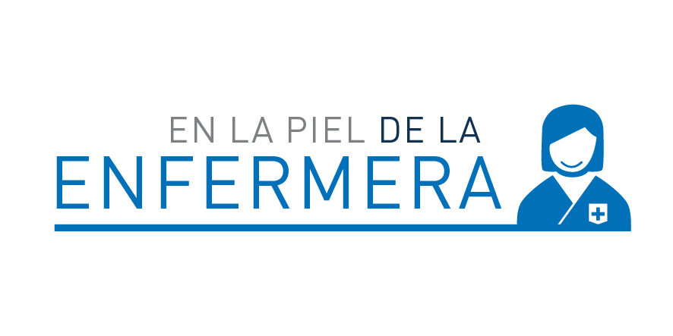
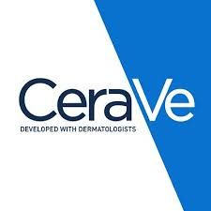
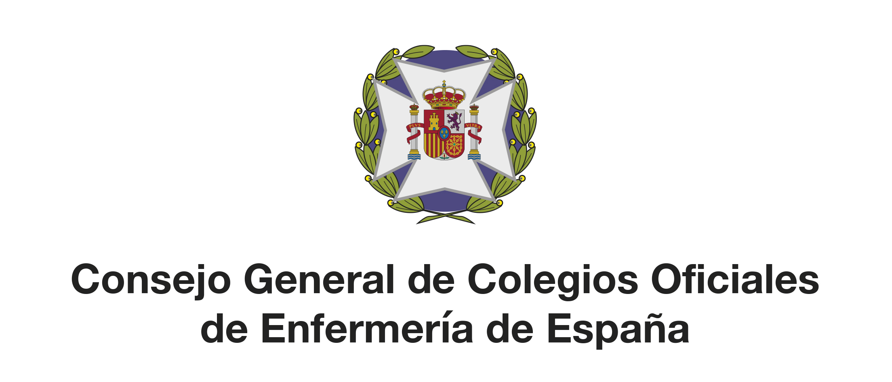

Vuelve la tercera edición de la Beca
En la piel de la enfermera:
el proyecto ganador obtendrá 6.000 euros

- Se trata de una iniciativa del Consejo General de Enfermería en colaboración con CeraVe para promover el liderazgo enfermero y la formación en el ámbito de la piel.
- Pueden presentarse ideas o proyectos ya existentes que busquen un mayor alcance. Son requisitos indispensables el que estén liderados por una enfermera colegiada y busquen la mejora de la calidad de vida a través de la piel.

- El plazo de presentación de candidaturas estará abierto hasta el 1 de abril de 2024.
- Tras el fallo del jurado, en el mes de abril, se hará entrega de la Beca en un acto público, donde el ganador recibirá el trofeo y los 6.000 euros de la dotación.

Madrid, 23 de febrero de 2024.- Tras el éxito de las dos ediciones anteriores, vuelve la Beca En la piel de la enfermera, una iniciativa del Consejo General de Enfermería y CeraVe que busca promover el liderazgo enfermero a través de iniciativas que mejoren la calidad de vida de las personas a través de la piel.
El plazo de presentación de candidaturas estará abierto hasta el 1 de abril de 2024 y pueden concurrir ideas o proyectos que ya estén en marcha y busquen un mayor alcance. Entre los requisitos de esta beca, destaca el que debe ser una enfermera o enfermero quien lidere la iniciativa: “Pueden ser equipos multidisciplinares, pero han de estar dirigidos por una enfermera. Desde el Consejo General de Enfermería estamos comprometidos con potenciar el liderazgo de nuestros profesionales. Con esta y otras acciones queremos animar a que sean las enfermeras las que dirijan sus propios proyectos, en este caso, en el ámbito de la piel”, explica el presidente del Consejo, Florentino Pérez Raya.
Además, la beca va dirigida a todas las enfermeras colegiadas, independientemente de su ámbito de trabajo y es que la piel es un órgano que se ve afectado en multitud de ocasiones por lo que puede abarcar tanto al ámbito hospitalario como de Atención Primaria y centros sociosanitarios o educativos, entre otros. Los proyectos deben ir orientados a la mejora de la calidad de vida de las personas a través de la piel, sean pacientes o población general sin patología previa, mediante acciones dirigidas al cuidado, a la prevención o la investigación.

Consolidación
El proyecto alcanza así su tercera edición, con un éxito creciente de participación. En su anterior convocatoria, concurrieron una treintena de trabajos entre los que destacaron aquellos vinculados a la fotoprotección y al cuidado de la piel en pacientes con diabetes, enfermedades oncológicas, problemas de salud mental y personas mayores. En esa ocasión, el proyecto que resultó ganador, presentado por una enfermera de Atención Primaria de la DAP Metropolitana Nord de Barcelona, consistía en analizar el uso de la termometría para diagnosticar precozmente la aparición de lesiones o úlceras en los pies de pacientes con diabetes.

Criterios de evaluación
El jurado está compuesto por enfermeras expertas en cuidados dermatológicos y del Instituto de Investigación Enfermera del Consejo General de Enfermería. Entre los criterios de evaluación se encuentran aspectos como la prevención, la formación, la mejora de la calidad de vida o la integración social. De hecho, el proyecto que resultó ganador en la primera edición fue el presentado por una enfermera de Burgos dirigido a personas sin hogar.

Bases y fallo
La deliberación y el fallo del jurado tendrán lugar el próximo mes de abril, una vez recibidas todas las candidaturas. A continuación, se celebrará un acto público en el que se hará entrega del trofeo y de los 6.000 euros cuyo objetivo será la puesta en marcha del proyecto presentado.
Las bases pueden consultarse en la página web del Consejo General de Enfermería que ha lanzado también un vídeo para difundir la iniciativa.

